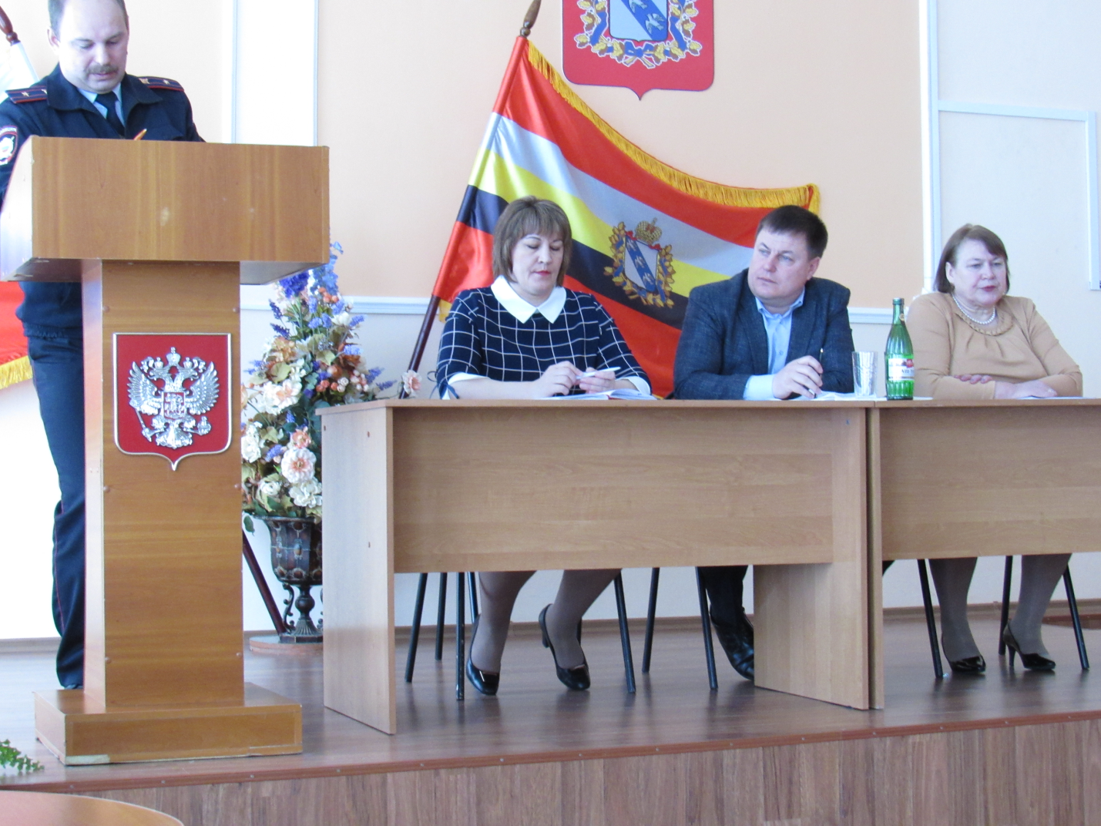
12 марта 2018 года в зале заседаний Администрации Пристенского района прошел семинар-совещание с главами муниципальных образований, заместителями глав администраций, председателями и заместителями председателей, секретарями участковых избирательных комиссий и руководителями структурных подразделений администрации района о ходе подготовки к проведению выборов Президента Российской Федерации 18 марта 2018 года.
Открыл и вел совещание глава Пристенского района В.В.Петров.
Предваряя работу совещания, Глава района обозначил важность и значимость предстоящей избирательной кампании в общественно-политической и социально-экономической жизни района, области и страны в целом.
В своем выступлении он остановился на основных задачах – это обеспечение безопасности в день голосования, четкое соблюдение требований избирательного законодательства, так же подчеркнул, что необходимо приложить максимум усилий, чтобы эти выборы прошли организованно с высокой активностью избирателей.
О готовности избирательных участков, сформированных на территории Пристенского района, к проведению выборов Президента Российской Федерации доложила заместитель Главы Администрации Пристенского района Н.М.Миронова, которая отметила, что все 30 избирательных участков готовы к проведению выборов Президента Российской Федерации и 18 марта будут открыты для 13800 избирателей; помещения, где располагаются избирательные участки, подключены к тепло-электроснабжению, оснащены телефонной связью, имеют опрятный вид, в наличии имеется необходимая мебель, соблюдены меры пожарной безопасности; обеспечена доступность на избирательные участки граждан с ограниченными возможностями здоровья, кроме того все избирательные участки обеспечены технологическим оборудованием и оргтехникой, которая используется для приема заявлений о голосовании по месту нахождения, так и для изготовления протоколов об итогах голосования с машиночитаемым кодом.

Начальник отделения участковых уполномоченных отделения МВД России по Пристенскому району Я.В.Яворский рассказал о мерах, принимаемых по охране общественного порядка и обеспечения безопасности в период подготовки и проведения выборов Президента Российской Федерации на территории Пристенского района 18 марта 2018 года.

С информацией о соблюдении противопожарной безопасности на избирательных участках выступил Н.В.Захаров – начальник отдела надзорной деятельности и профилактической работы по Обоянскому, Медвенскому и Пристенскому районам, подробно рассказал о порядке действий в случае возникновения пожарной ситуации.

О вопросах обеспечения надежной телефонной связью и установке видеонаблюдения на избирательных участках подробно рассказал начальник Пристенского линейно-технического цеха Курского филиала ПАО «Ростелеком» С.Ф. Бекетов.

С докладом о подготовке к предстоящим выборам Президента Российской Федерации в Пристенском районе выступила председатель ТИК Пристенского района Л.Г. Бобрышова, которая отметила, что на всех участках сформированы участковые избирательные комиссии, в которые вошли люди, обученные и имеющие опыт проведения избирательных кампаний. В центре внимания вопросы составления достоверных и корректных списков избирателей, технологического сопровождения избирательного процесса. Она также подробно остановилась на нововведениях в избирательном законодательстве, рассказала о порядке работы со списками избирателей, об открытии избирательных участков, о порядке голосования, как на избирательном участке, так и вне помещения для голосования и порядке подведения итогов голосования.

